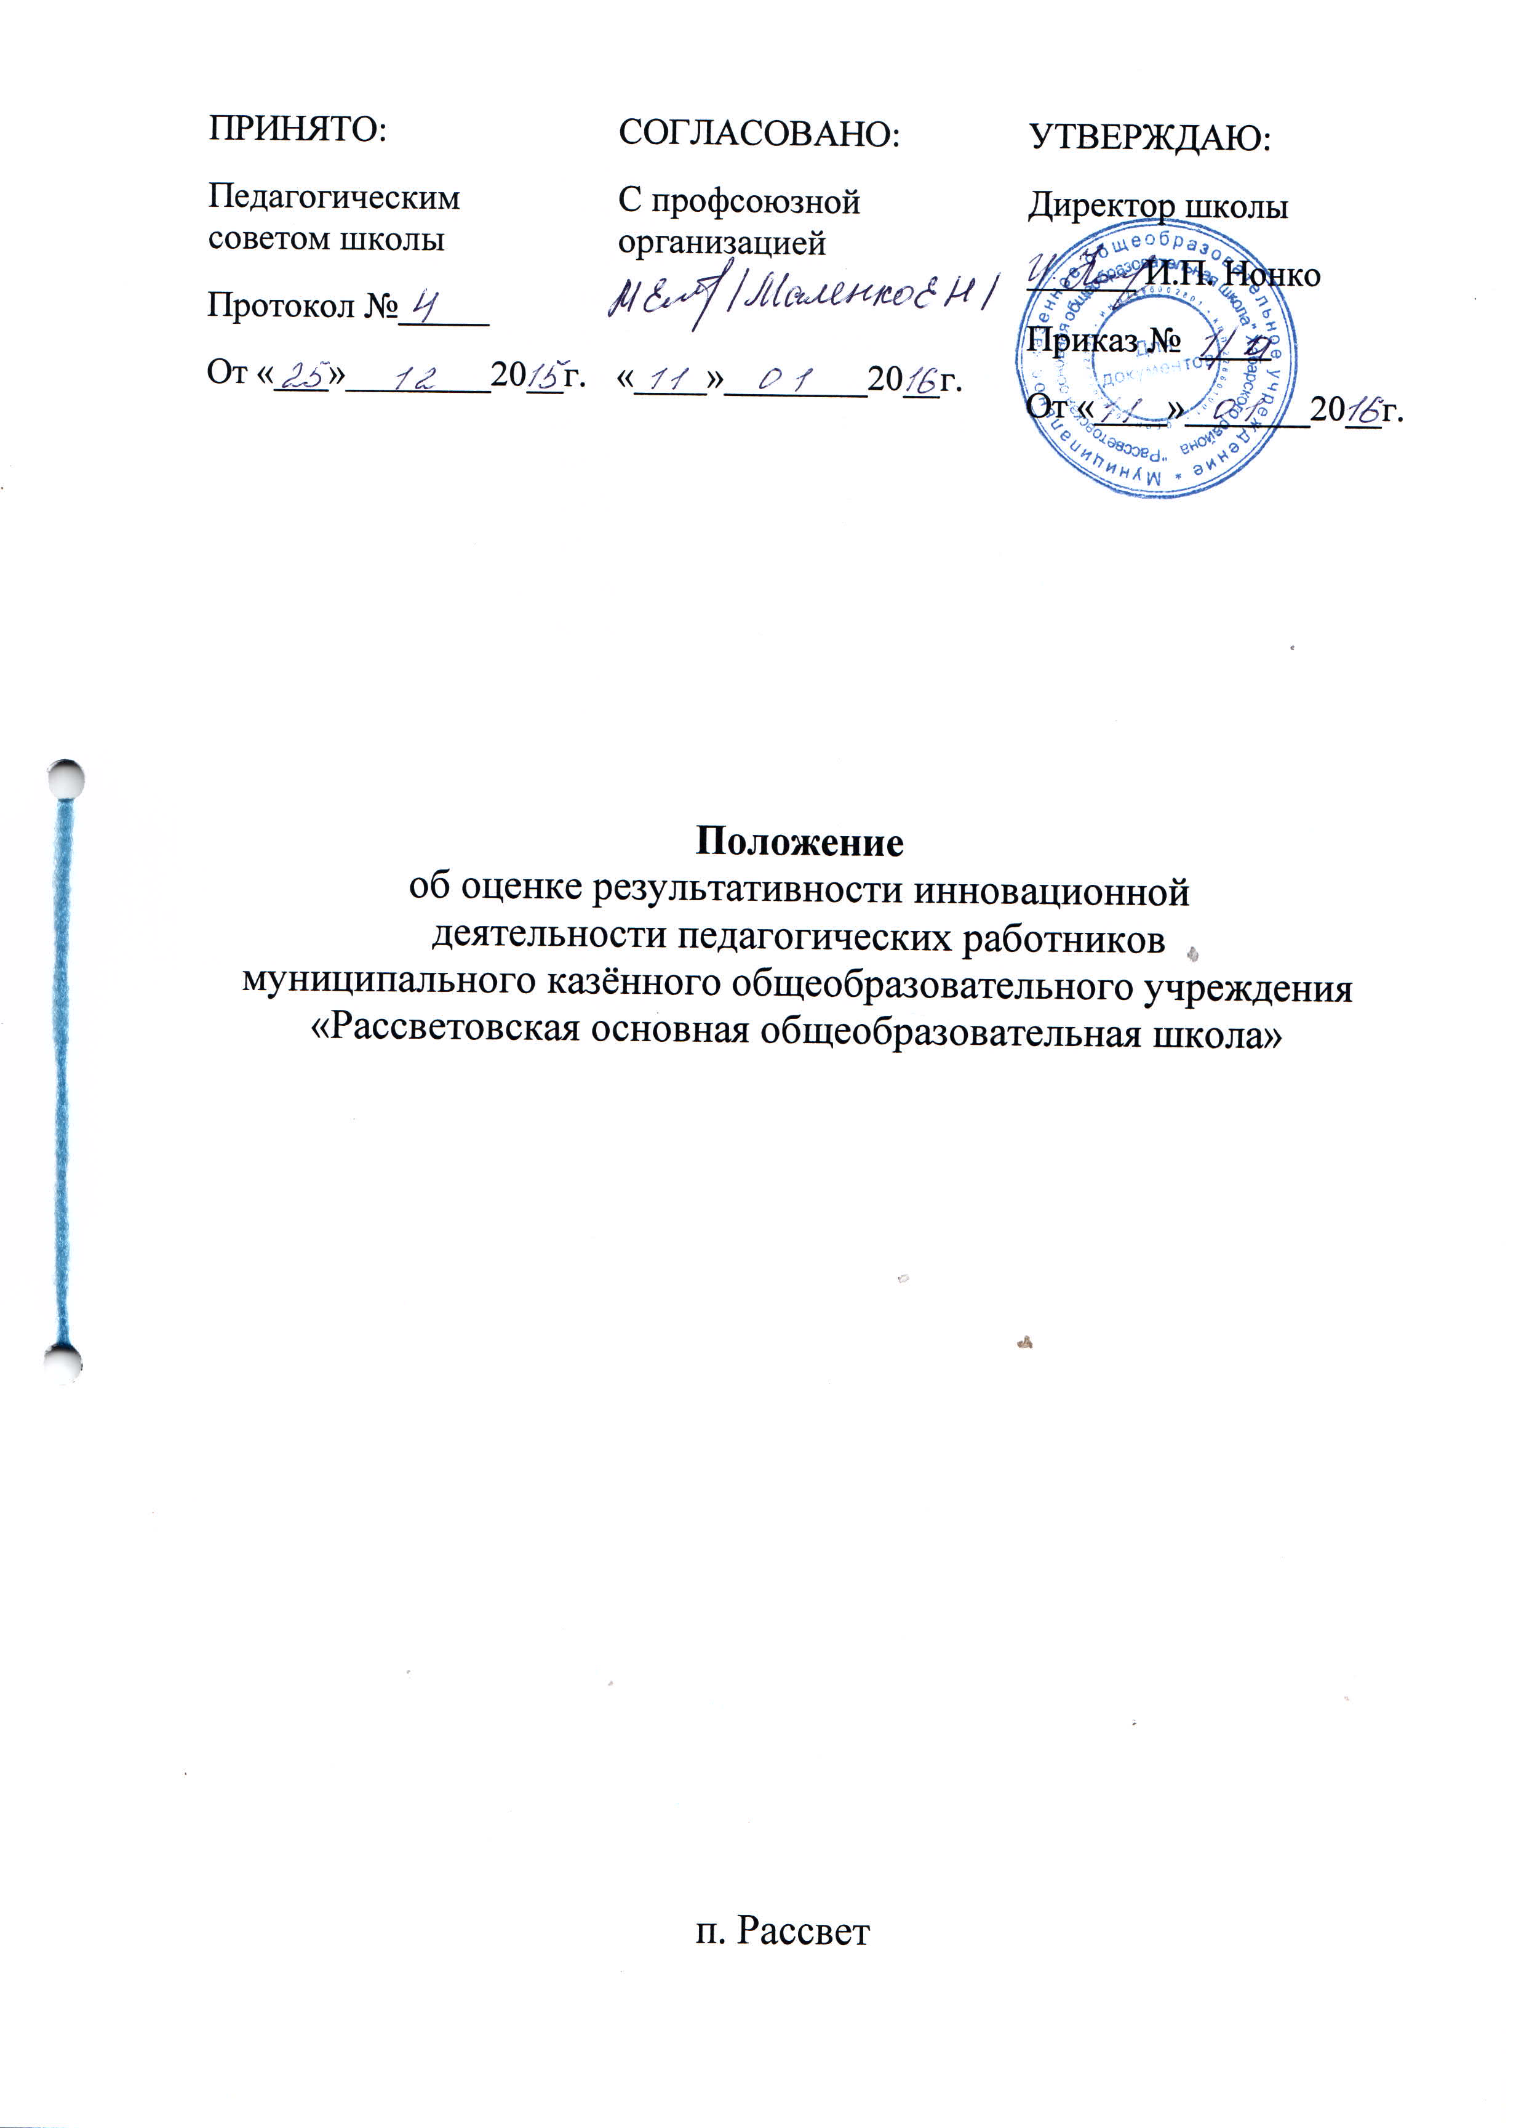

1. Общие положения
1.1. Настоящее положение об оценке результативности инновационной деятельности педагогических работников (далее – Положение) определяет основания, порядок и критерии оценки результативности инновационной деятельности педагогических работников МКОУ «Рассветовская ООШ», реализующее образовательные программы начального общего, основного общего образования (далее - педагогических работников).
1.2. Цель оценки результативности инновационной деятельности педагогических работников – обеспечение зависимости оплаты учительского труда от результатов работы путем объективного оценивания результатов инновационной деятельности и осуществления на их основе материального стимулирования за счёт средств, выделяемых согласно Порядка распределения средств на стимулирование инновационной деятельности муниципальных общеобразовательных учреждений.
1.3. Инновационной фонд учреждения формируется исходя из суммы набранных муниципальным общеобразовательным учреждением баллов при проведении оценки результативности деятельности за прошедший год.
1.4. Инновационный фонд муниципального общеобразовательного учреждения определяется по следующему принципу:
- объем средств, выделяемых муниципальным районам и городским округам на стимулирование инновационной деятельности, делится на общую сумму баллов, полученных при оценке результативности профессиональной деятельности педагогических коллективов муниципального органа управления образованием, получается стоимость одного балла;
- стоимость одного балла умножается на сумму баллов конкретного муниципальными общеобразовательными учреждениями, определяется общая сумма средств на стимулирование инновационной деятельности.
1.5. Финансирование части «Результативность методической и инновационной деятельности учителя» осуществляется из средств, направленных на стимулирование инновационной деятельности.
1.6. Средства используются на ежемесячные выплаты за высокие результаты и качество деятельности педагогическим работникам. Средства распределяются 1 раз в год с учетом показателей, перечисленных в Приложении 1 приказа комитета по образованию Администрации Хабарского района №58 от 05.03.2013.
1.7. Задачами проведения оценки результативности инновационной деятельности педагогических работников являются:
проведение системной самооценки учителем собственных результатов инновационной деятельности;
обеспечение внешней экспертной оценки педагогического труда;
усиление материальной заинтересованности учителей в повышении качества образовательной деятельности.

2. Основания и порядок проведения оценки результативности инновационной деятельности педагогических работников
2.1. Основанием для оценки результативности инновационной деятельности педагогических работников служит портфолио (портфель профессиональных достижений) педагогических работников.
2.2. Портфолио – способ фиксирования, накопления и оценки результатов педагогической деятельности, один из современных инструментов отслеживания его профессионального роста, предназначенный для систематизации накопленного опыта, определения направления развития педагога, объективной оценки его компетентности. Портфолио – индивидуальная папка, в которой зафиксированы личные профессиональные достижения педагогического работника в образовательной деятельности, результаты обучения, воспитания и развития его учеников, вклад педагогического работника в развитие системы образования за определенный период времени.
2.3. Портфолио заполняется педагогическим работником самостоятельно в соответствии с логикой отражения результатов его инновационной деятельности на основе утверждаемых настоящим положением критериев и содержит самооценку его труда.
2.4. Для проведения объективной внешней оценки результативности инновационной деятельности педагогических работников на основе его портфолио в общеобразовательном учреждении приказом директора школы создается экспертный совет, состоящий из представителей администрации школы, методического совета, профсоюзного комитета.
2.5. Председателем экспертного совета назначается ответственный за внутришкольный контроль. Председатель экспертного совета несёт ответственность за его работу, грамотное и своевременное оформление документации.
2.6. Результаты работы экспертного совета оформляются протоколами, срок хранения которых – 5 лет. Протоколы хранятся администрацией общеобразовательного учреждения. Решения совета принимаются на основе открытого голосования путем подсчета простого большинства голосов.
2.7. Для проведения внешней оценки результативности профессиональной деятельности педагогического работника экспертный совет формирует из своего состава экспертные группы (в составе не менее трёх человек), за которыми решением совета закрепляются педагогические работники учреждения для проведения оценки их портфолио. Список учителей и закрепленных для их оценки экспертов утверждается директором школы на основании представления председателя экспертного совета.
2.8. Один раз в год не позднее 5 сентября, педагогические работники передают в экспертный совет собственный портфолио с заполненным собственноручно Оценочным листом (Приложение 1), содержащим самооценку показателей результативности с приложением заверенных руководителем общеобразовательного учреждения копий документов, подтверждающих и уточняющих результативность их деятельности. В случае не предоставления портфолио в указанные сроки вопрос об оплате инновационной деятельности данного работника рассматриваться не будет.
2.9. Экспертная группа в течение 10 дней проводит на основе представленных в портфолио и оценочном листе материалов экспертную оценку результативности деятельности педагогических работников за отчётный период в соответствии с критериями, представленными в данном положении.
2.10. Результаты экспертной оценки оформляются экспертной группой в Оценочном листе результативности инновационной деятельности педагогического работника за отчетный период. Результаты оформляются в баллах за каждый показатель результативности.
2.11. Оценочный лист, завершающийся итоговым баллом учителя, подписывается всеми членами экспертной группы, доводится для ознакомления под роспись педагогическому работнику и передается в экспертный совет учреждения.
2.12. На основании представленных экспертными группами оценочных листов экспертный совет учреждения готовит заключение о результативности инновационной деятельности педагогических работников общеобразовательного учреждения, содержащее таблицу результативности их труда в баллах, и передаёт его в установленные сроки руководителю учреждения для подготовки доклада на Совет школы. Заключение подписывается председателем экспертного совета и председателем профсоюзного комитета учреждения.

3. Критерии оценки результативности инновационной
деятельности учителей МКОУ «Рассветовская ООШ"

№ п/п | Показатель | Индикатор | Возможные баллы
1 | Самообразование педагога через участие в инновационных формах повышения квалификации педагога | Международный уровень  Федеральный уровень  Краевой уровень  Муниципальный уровень | 4 балла  3 балла  2 балла  1 балл
2 | Участие педагога в учебно-методических объединениях школьного, окружного, муниципального, краевого уровней (не ниже муниципального уровня) | Краевой уровень  Муниципальный уровень | 2 балла  1 балл
3 | Эффективная деятельность педагога в рамках школьного округа, в т.ч. руководство МО, творческой группой | краевой уровень  муниципальный уровень  школьный уровень | 3 балла  2 балла  1 балл
4 | Осуществление общественной и общественно-профессиональной экспертизы учителем (школа, округ, муниципалитет, край) | краевой уровень  муниципальный уровень  школьный уровень | 3 балла  2 балла  1 балл
5 | Участие педагога во внедрении дистанционного обучения | краевой уровень  муниципальный уровень  школьный уровень | 3 балла  2 балла  1 балл
6 | Участие педагога в сетевых формах взаимодействия (например: «Сетевой город», «Сетевой край») | электронный журнал (итоговые оценки)  электронный журнал (текущие и итоговые оценки)  электронный журнал (текущие и итоговые оценки, темы уроков, домашнее задание)  электронный дневник и электронный журнал | 1 балл  2 балла  3 балла  4 балла
7 | Участие в развитии иных сетевых форм взаимодействия (например: сетевое профильное, углубленное обучение и др.) | отсутствие взаимодействия  с 1 учреждением, организацией  c 2 учреждениями, организациями  с 3 и выше | 0 баллов  1 балл  2 балла  3 балла
8 | Участие педагога в развитии инклюзивного образования |  | 1-3 балла
9 | Участие педагога в реализации ФГОС НОО | Эффективное участие педагога в реализации ФГОС НОО  Участие педагога в реализации ФГОС НОО  Участие педагога в разработке нормативных документов для внедрения ФГОС НОО | 3 балла  2 балла  1 балл
10 | Участие педагога в подготовке к реализации ФГОС ООО | Эффективное участие педагога в подготовке к введению ФГОС ООО  Участие педагога в подготовке к введению ФГОС ООО  Участие педагога в разработке нормативных документов для внедрения ФГОС ООО | 3 балла  2 балла  1 балл
11 | Участие педагога в разработке системы мониторинга качества образования (личностные, метапредметные, предметные). |  | 1-3 балла
12 | Эффективная деятельность педагога в рамках экспериментальной деятельности АКИПКРО (ресурсный центр, базовая, стажерская площадка) | ресурсный центр  базовая площадка  стажерская площадка | 1 балл  2 балла  3 балла
13 | Участие педагога в реализации краевых и муниципальных пилотных проектов | краевой уровень  муниципальный уровень | 3 – 4 балла  1 – 2 балла
14 | Использование нового поколения учебных материалов (цифровые образовательные ресурсы) | использование нового поколения учебных материалов (ЦОР)  редко  периодически  постоянно | 1 балл  2 балла  3 балла
15 | Диссеминация передового опыта педагога (через публикации, участие в семинарах, вебинарах, НПК) | Международный уровень  Федеральный уровень  Краевой уровень  Муниципальный уровень | 4 балла  3 балла  2 балла  1 балл
16 | Участие педагога в государственном общественном управлении (попечительские и управляющие советы, советы учреждений и др., использование различных форм обеспечения открытости образования) | эффективность участия педагога в ГОУ | По 1 баллу за участие в каждом совете, но не более 3 баллов
17 | Наличие функционирующего, обновляемого персонального сайта (страницы на официальном школьном и иных профессиональных сайтах, сообществах) педагога, раскрывающего его инновационный опыт | сайт успешно функционирует, регулярно обновляется, является средством общения для детей, педагогов, родителей, способом обмена информацией и опытом  сайт успешно функционирует, регулярно обновляется, на нем опубликована вся необходимая информация  сайт обновляется реже, чем 1 раз в месяц  сайт не обновляется | 3 балла  2 балла  1 балл  0 баллов
18 | Развитие системы поддержки сбора и анализа информации об индивидуальных образовательных достижениях учащихся (портфолио учащегося, класса, в т.ч. электронное, его анализ) |  | 1 – 5 баллов
19 | Анализ достижений учащихся на основе реализации инновационных идей (суть инновации, её результат в повышении качества образования школьников) |  | 1 – 5 баллов

4. Порядок подачи и рассмотрения апелляций на результаты
оценки инновационной деятельности педагогических работников

4.1. В случае несогласия педагогического работника с оценкой результативности его инновационной деятельности данной экспертной группой, он вправе подать на апелляцию.
4.2. Апелляция подаётся в письменном виде на имя председателя экспертного совета с указанием конкретных критериев и баллов, по которым возникло разногласие.
4.3. Апелляция не может содержать претензий к составу экспертной группы и процедуре оценки.
4.4. На основании поданной апелляции председатель экспертного совета в срок не позднее трёх рабочих дней со дня подачи созывает для её рассмотрения заседание экспертного совета, на которое в обязательном порядке приглашаются члены экспертной группы и педагогический работник, подавший апелляцию.
4.5. В присутствии педагогического работника, подавшего апелляцию, члены экспертного совета проводят проверку правильности оценки, данной экспертной группой, по результатам которой подтверждают данную ранее оценку, либо (если таковая признана недействительной) выносят свою оценку.
4.6. Оценка, данная экспертным советом на основе результатов рассмотрения апелляции, является окончательной и утверждается решением экспертного совета.

